Chemia Klasa VII

Zadanie 1 Oblicz stężenie procentowe roztworu, wiedząc, że w 450 g roztworu znajduje się 15 g substancji.
Rozwiązanie:
Dane: Szukane:
m_{r} = 450 g c% = ?
m_{s} = 15 g
I sposób:
Z treści zadania wynika, że:
aby obliczyć stężenie procentowe, pytamy:
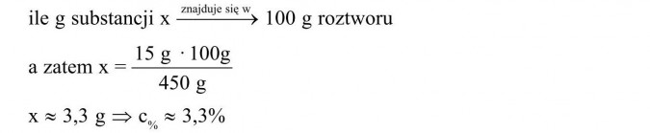
II sposób:
- Do wzoru na stężenie procentowe podstawiamy dane:
Odp.: Stężenie procentowe tego roztworu wynosi ok. 3,3%

